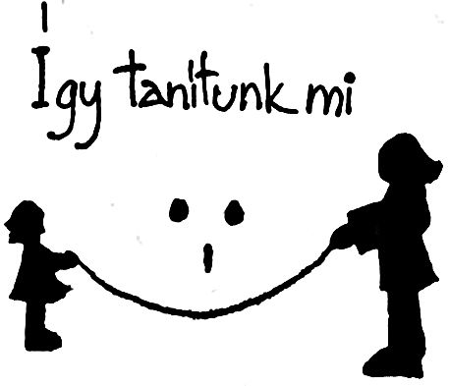
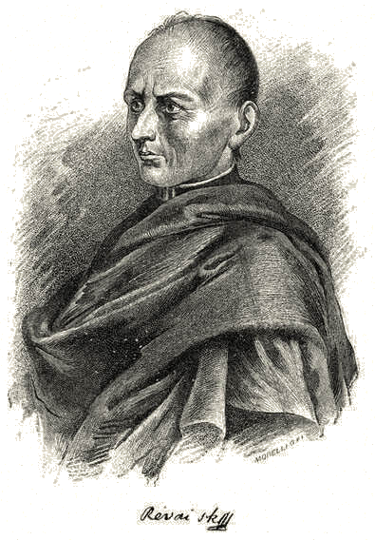
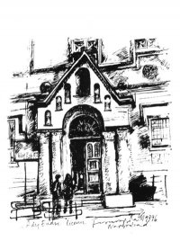

Ady Endre Líceum
Révai Miklós Szakkollégium

Így tanítunk mi

„A tanuló feje nem edény, amit meg kell tölteni, hanem fáklya, amit lángra kell lobbantani”
Galileo Galilei

MORENA III.
Módszertani Révai Napok az Adyban

Nagyvárad, 2010. október 15.
PROGRAMOK

2011. október 15. szombat

Helyszín: 2-es informatika labor
Időpont | Előadó: Dolgozatcím
9⁰⁰ | Tóth Márta: Megnyitó
9⁰⁵ | Nagy Zoltán: Oktatási segédeszközök készítése, publikálása a Révai Miklós Szakkollégiumban.
9²⁵ | Ciubotariu Éva: (Kémia) Oktatási segédeszközök készítése a Révai Miklós Szakkollégiumban
9⁴⁵ | István Zoltán: Matematikai készségek kibontakoztatása. Tehetséggondozás feladatai, módszerei
10⁰⁵ | Hibácskó Gizella: Informatikusok tehetséggondozása
10²⁵ | Szünet
10⁴⁰ | Sarkadi Viktória:
11⁰⁰
11⁴⁰ | dr. Bartos-Elekes István: Nukleáris sugárzások mérése Geiger-Müller csővel.
12⁰⁰ | Szünet
12²⁰ | Puskás Ágnes: Környezetvédelem és (öko)turizmus határok nélkül
12⁴⁰ | Bogdán Károly:
13⁰⁰ | Kányádi Zoltán: Függvényábrázolás Excelben
13²⁰ | István Zoltán: Az Euklidesz geometriai rajzoló program
13⁴⁰ | Nagy Zoltán: Zárás (ingyenes DVD a regisztrált résztvevőknek)

Szekcióvezető: Nagy Zoltán

